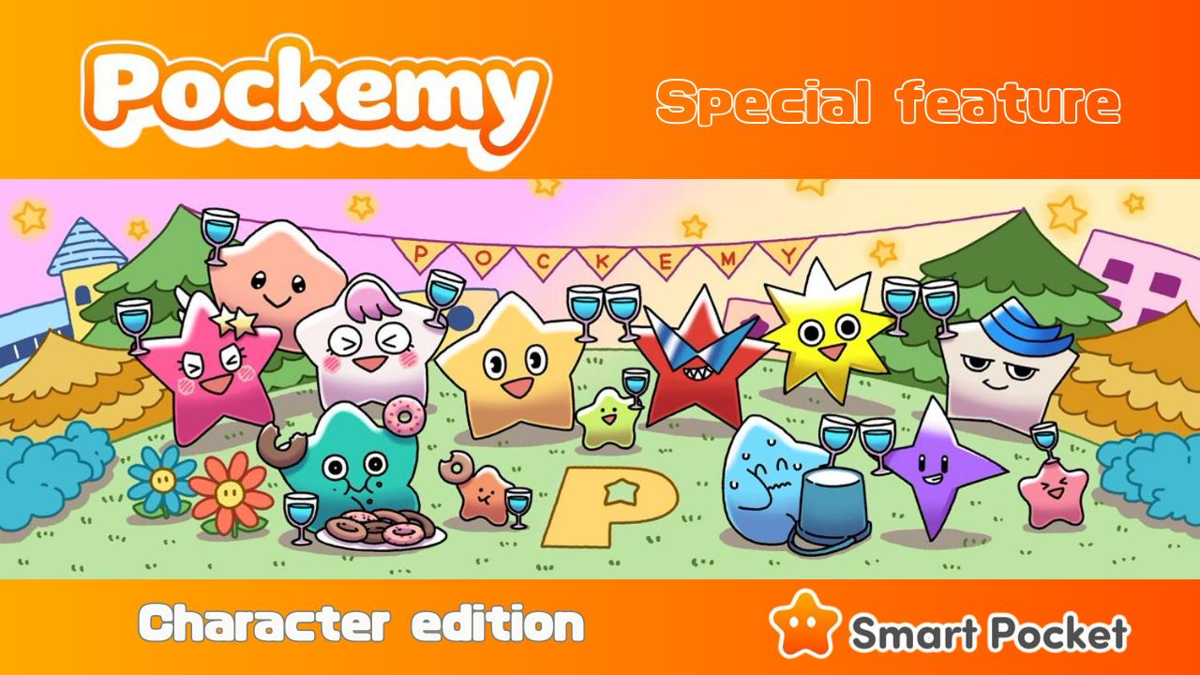

**Pockemy 특집: "캐릭터 편"**

**SP 가족 여러분, 안녕하세요!  
오늘은 만화와 애니메이션뿐만 아니라 "Smart Pocket" 앱의 PFP 가챠에서도 큰 화제가 되고 있는 인기 캐릭터 "Pockemy"를 소개합니다!**

# Pockemy란?

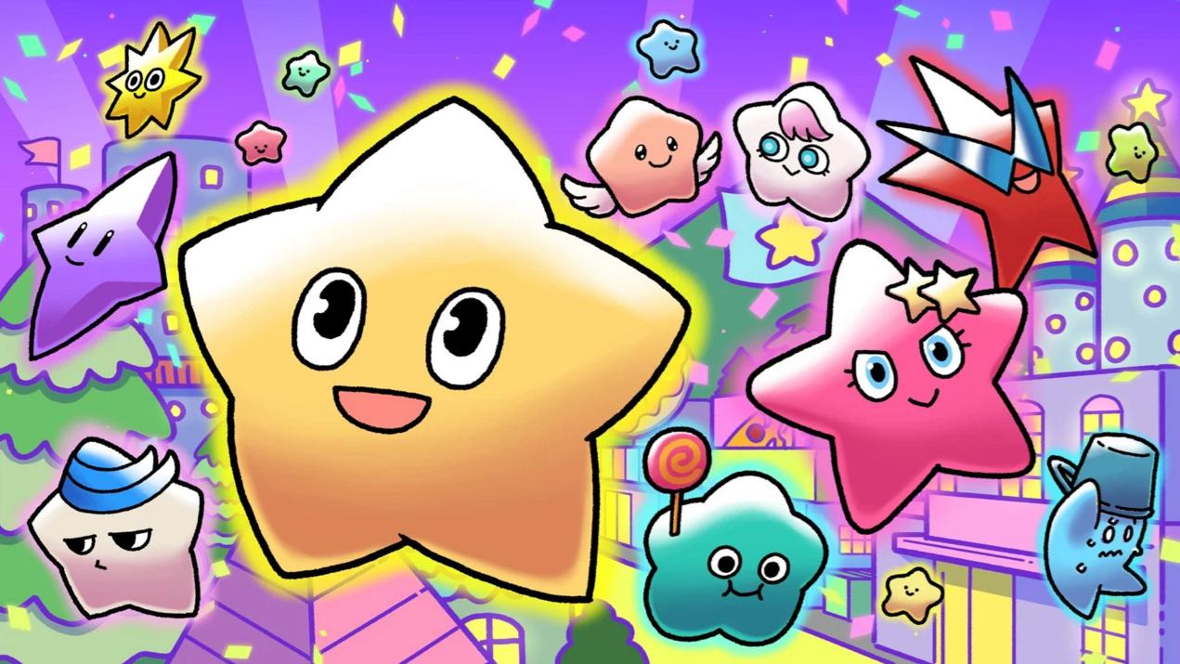  
  
Pockemy는 별을 모티브로 한 캐릭터로, 우주의 어느 아름다운 마을을 배경으로 하고 있습니다. 개성 넘치고 귀여운 캐릭터들이 펼쳐가는 즐겁고 평온한 일상을 그리고 있습니다.  
  
아직 공개된 정보는 일부에 불과하지만, 앞으로의 전개가 더욱 기대됩니다!

# 캐릭터 소개

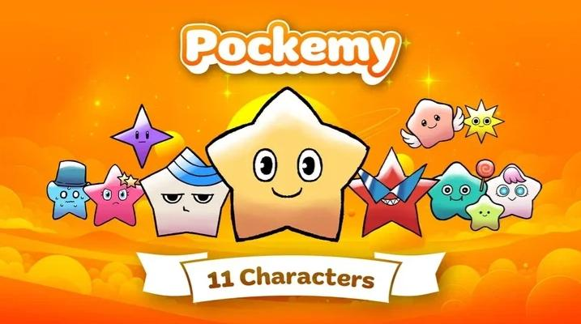  
  
"Pockemy"에는 총 11명의 캐릭터가 등장합니다! 대표 캐릭터인 "포케미"를 비롯해 "야미(Yami)", "후시기(Fushigi)", "무테키(Muteki)", "쿠이신보(Kuishinbo)", "아니키(Aniki)", "치빗코(Chibikko)", "비비리(Bibiri)", "츤츤(Tsuntsun)", "후테쿠사레(Futekusare)", "신라츠(Shinratsu)"가 라인업에 포함되어 있습니다.  
  
포케미를 제외한 캐릭터들은 인간의 성격이나 행동 특성을 반영한 이름을 가지고 있으며, 각자의 개성이 이름 그대로 표현되어 있습니다. 캐릭터들의 표정과 코믹한 묘사가 매우 사랑스럽고 매력적입니다.  
  
개성 넘치는 캐릭터들 중 여러분의 최애를 찾아보세요!

# Pockemy

  
  
Pockemy는 "Smart Pocket"의 공식 캐릭터입니다. 활기 넘치고, 천진난만하며 호기심이 많습니다. 초등학생처럼 정의감이 강하지만, 실수도 많이 하는 덤벙대는 성격입니다. 물론 본인은 전혀 신경 쓰지 않습니다!

# Yami

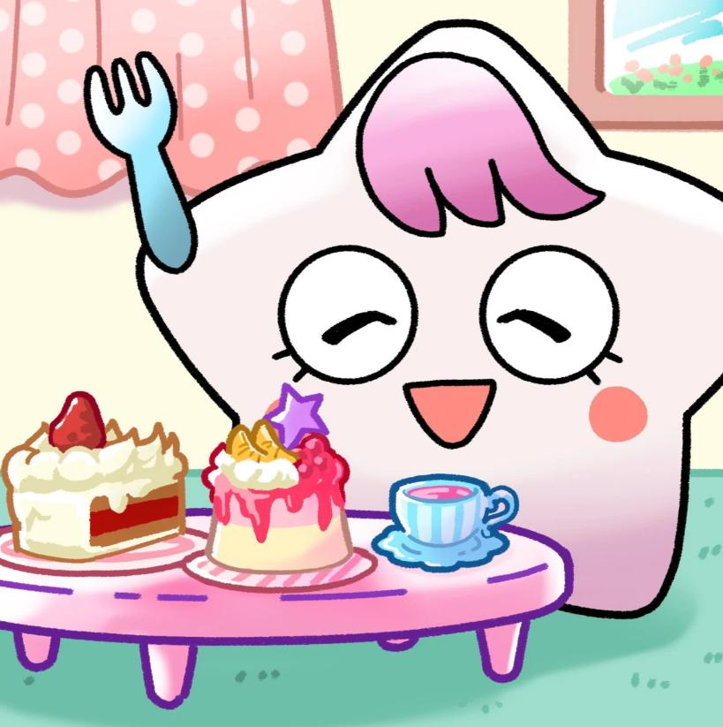  
  
평소에는 부드럽고 상냥한 아가씨처럼 보이지만, 화가 나면 눈빛이 날카로워지고 "다크 모드"에 돌입합니다. 다크 모드 상태에서는 독설을 멈추지 않지만, 단 음식을 먹으면 금방 원래 모습으로 돌아옵니다.

# Fushigi

  
  
항상 멍한 표정을 짓고 있으며, 눈을 반짝이며 이야기를 듣는 것처럼 보이지만 실제로는 아무것도 듣고 있지 않습니다. 가끔 이해할 수 없는 말을 하지만, 때때로 미래를 예언하기도 해서 모두가 그의 말에 주목합니다.

# Muteki

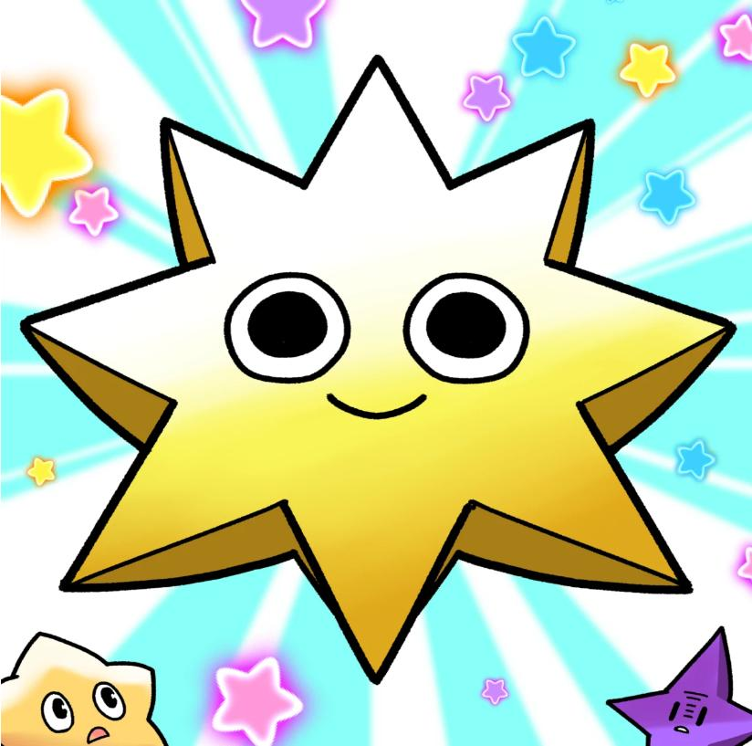

자신이 절대적 존재라고 믿으며, 한 번도 자신을 의심한 적이 없습니다. 그 여유로운 태도 덕분에 그는 너그럽고, 결코 화를 내지 않습니다. 항상 미소를 짓고 있으며, 강한 눈빛과 큰 목소리를 가지고 있고, 체력도 뛰어납니다.

# Kuishinbo

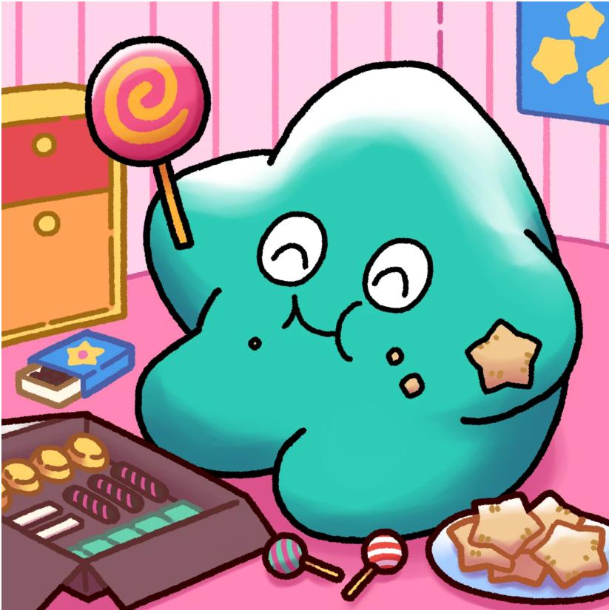

항상 음식 생각뿐입니다. 배가 부르면 유쾌하지만, 배가 고프면 우울해집니다. 음식에 대한 감정이 너무 강해, 음식을 두고 성격이 변하기도 하며 (화내거나 울기도 합니다).

# Aniki



강하고 공격적인 성격의 캐릭터입니다. 모두가 믿고 따르는 "큰형님" 같은 존재로 사랑받고 있습니다. 결코 약한 모습을 보이지 않지만, 사실 내면적으로는 자신감이 부족하여 강한 태도로 이를 감추고 있습니다.

# Chibikko



매우 작은 크기의 다수의 캐릭터들입니다. 인간으로 치면 세 살 정도의 아이들과 비슷합니다. 이들의 순수함 덕분에 때때로 날카로운 발언을 하기도 합니다. 여러 명이 모이면 압도적인 분위기를 풍기기도 합니다.

# Bibiri



항상 두려움을 느끼며, 사물 뒤에 숨어 있는 일이 많습니다. 너무 소심해서 자신감 있게 말을 하지 못하고, 누군가가 말을 걸면 바로 사과해버립니다.

# Tsuntsun

  
  
잘 우는 "츤데레" 캐릭터. 감정이 풍부하며, 금방 부끄러워하거나 화를 냅니다. 제멋대로인 것처럼 보이지만 사실은 상냥한 성격이며, 어려운 사람을 돕고 싶어 하는 마음을 가지고 있습니다.

# Futekusare



항상 삐딱하고 논리적인 성격입니다. 남을 험담하는 것을 좋아하지만, 정작 본인이 험담을 들으면 엄청나게 상처받고 자책하는 타입입니다.

# Shinratsu



항상 남의 허점을 잡고 빈정거리는 타입입니다. 본인도 자신이 못된 성격이라는 걸 알고 있습니다. 하지만 운동 같은 신체 활동이 주제가 되면 갑자기 도망가려 합니다.

# 라이벌? 친구? "Holy" 등장

  
  
아직 자세한 내용은 공개되지 않았지만, "Holy"는 앞으로 "Pockemy"와 "Smart Pocket"에서 중요한 역할을 하게 될 캐릭터입니다!  
  
게다가, 엄청나게 귀엽습니다!  
  
이 귀여운 디자인을 담당한 것은 바로 귀여움의 천재, @shoot_down_UFO! 곧 공개될 "Holy" 특집도 기대해주세요!

# 천재 크리에이터 팀

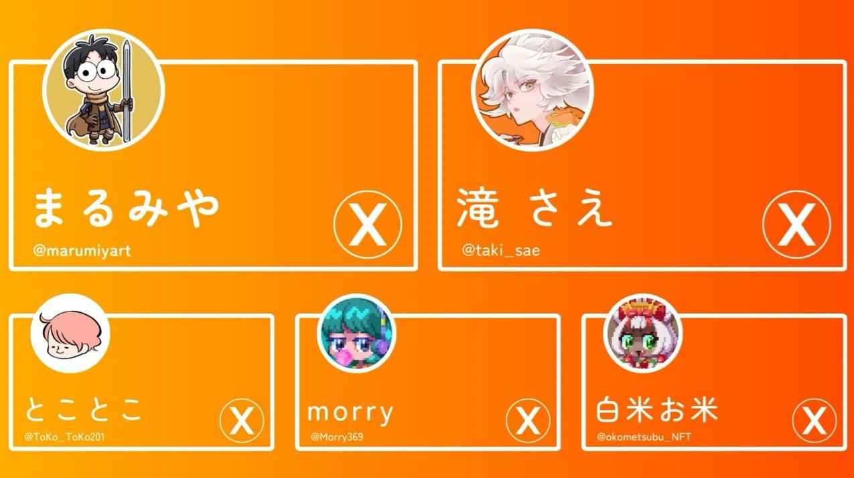  
  
"Pockemy"의 매력적인 캐릭터들과 세계관을 창조한 것은, 편집장 타키 사에가 이끄는 "일본 NFT 미술관 편집부"의 천재 크리에이터 팀입니다. 각자 인기 있는 오리지널 작품을 선보이는 프로 크리에이터들로 구성된 이 팀은 높은 기술력뿐만 아니라 뛰어난 팀워크까지 갖추고 있습니다!

# 메인 크리에이터: 마루미야

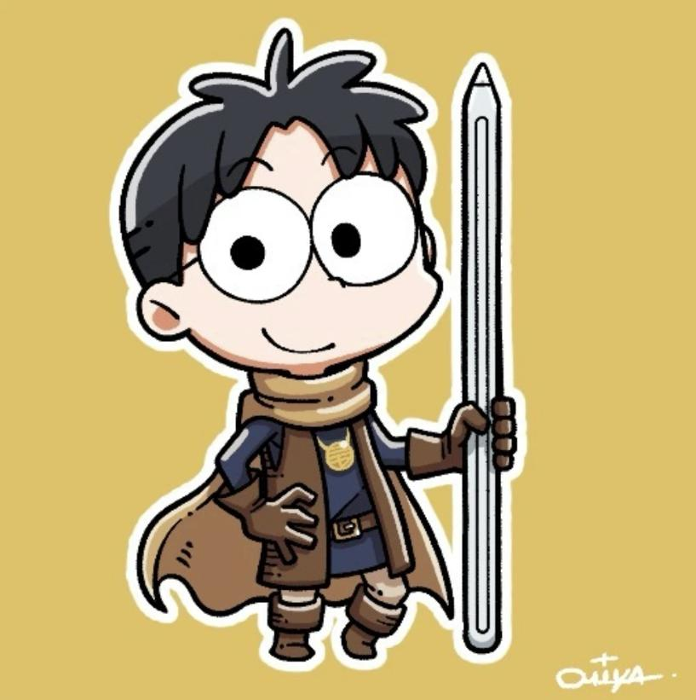

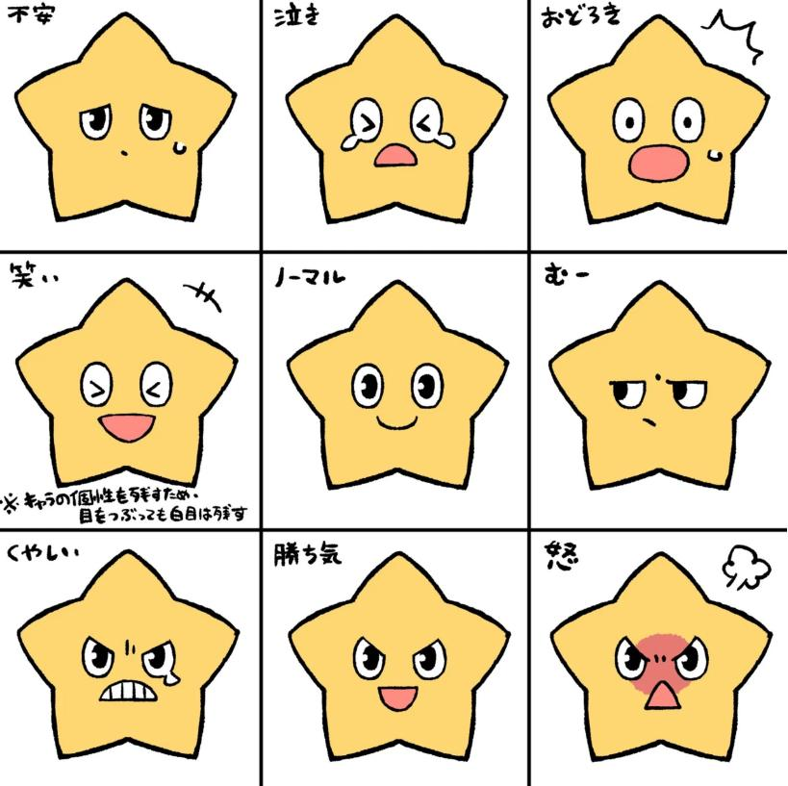

# 다음 예고: "콘텐츠 편"

다음 특집에서는 만화, 애니메이션, LINE & Discord 스티커, PFP 등 "Pockemy"와 관련된 다양한 콘텐츠와 앞으로의 계획을 소개합니다.  
  
기대해 주세요!